Ольга Самсонова

Юные горожане участвуют в конкурсе
«Кисловодск Солженицына глазами детей»

(Кисловодск: информационный портал. 2018. URL: http://kislovodskiy.ru/content/novosti/kultura/yunie-gorojane-uchastvuyut-v-konkurse-kislovodsk-soljenitsina-glazami-detey~94796)

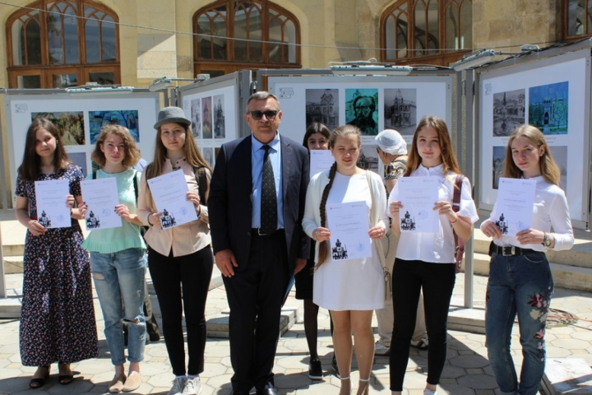
Юные горожане участвуют в конкурсе «Кисловодск Солженицына глазами детей»

У Нарзанной галереи состоялось открытие выставки-конкурса. Школьник курортного города воссоздали в фотографиях и рисунках город, каким его видел писатель в годы своего детства.
На конкурс представили 80 работ по трём номинациям: «Рисунок», «Фотография», Иллюстрации к произведениям Александра Солженицына». Имена победителей назовут в сентябре. Экспозиция в историко-краеведческом музее «Крепость» продлится до 31 августа.

В минувший четверг музей отметил третью годовщину со дня открытия. За это время его посетили более шести тысяч человек из 107 городов и восьми стран мира. Участники весенней выставки в Париже «На родине Солженицына: пролог «Красного Колеса» получили почётные грамоты от французского эмигрантского издательства YMСA-press.

